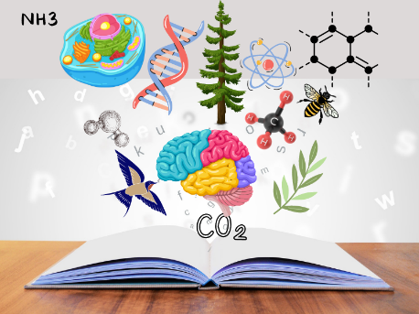
EGZAMINATOR Z BIOLOGII I CHEMII W ROKU SZKOLNYM 2022/2023: MONIKA OWSIANA
Jestem nauczycielem biologii, chemii i przyrody z kilkunastoletnim stażem pracy, ukończyłam Uniwersytet Rzeszowski na kierunku Biologia Eksperymentalna.
Lubię podróżować i czytać książki. Można się ze mną skontaktować pod adresem: monikow53@interia.pl

ZAKRES CZĘŚCI PODSTAWY PROGRAMOWEJ Z BIOLOGII W ZAKRESIE ROZSZERZONYM W KL. IV LO
- Budowa i rola kwasów nukleinowych. Replikacja DNA
- Geny i genomy
- Ekspresja genów, regulacja ekspresji genów
- Dziedziczenie cech. Prawa Mendla
- Dziedziczenie jednogenowe, różne stosunki dominacji. Dziedziczenie wielogenowe
- Chromosomowa teoria dziedziczenia
- Determinacja płci. Cechy sprzężone z płcią
- Dziedziczenie pozajądrowe
- Rodzaje zmienności. Analiza statystyczna w badaniu zmienności organizmów
- Mutacje
- Choroby jednogenowe. Zespoły aberracji chromosomowych
- Biotechnologia tradycyjna i molekularna
- Podstawowe narzędzia i techniki inżynierii genetycznej
- Organizmy zmodyfikowane genetycznie
- Klonowanie organizmów i komórek
- Biotechnologia molekularna w medycynie i inne zastosowania biotechnologii molekularnej
- Rozwój myśli ewolucyjnej. Dowody ewolucji
- Dobór naturalny – główny mechanizm ewolucji
- Ewolucja na poziomie gatunku i populacji. Powstawanie gatunków – specjacja
- Prawidłowości ewolucji. Koewolucja
- Historia życia na Ziemi. Antropogeneza
- Podstawy ekologii. Tolerancja ekologiczna
- Ekologia populacji
- Zależności nieantagonistyczne i antagonistyczne
- Struktura ekosystemu. Sukcesja ekologiczna
- Krążenie materii i przepływ energii w ekosystemie, obieg azotu i węgla w przyrodzie
- Różnorodność biologiczna
- Wpływ człowieka na różnorodność biologiczną. Ochrona różnorodności biologicznej

